
INFORME TÉCNICO DE FISCALIZACIÓN AMBIENTAL

Programa de Cumplimiento

PLANTEL DE CERDOS PORKY

DFZ-2018-1187-RM-PC

Junio 2019

 | Nombre | Firma
Aprobado | María Isabel Mallea A.
Elaborado | Karina Febré Lorca

Contenido

1 RESUMEN 2
2 IDENTIFICACIÓN DE LA UNIDAD FISCALIZABLE 3
3 INSTRUMENTOS DE CARÁCTER AMBIENTAL FISCALIZADOS 4
4 ANTECEDENTES DE LA ACTIVIDAD DE FISCALIZACIÓN 4
5 EVALUACIÓN DEL PLAN DE ACCIONES Y METAS CONTENIDO EN EL PROGRAMA DE CUMPLIMIENTO. 7
6 CONCLUSIONES 23
7 ANEXOS 24

RESUMEN

El presente documento da cuenta de los resultados de las actividades de fiscalización ambiental realizadas por la Superintendencia del Medio Ambiente (SMA), a la unidad fiscalizable “Plantel de Cerdos Porky”, localizada en la comuna de Melipilla, Región Metropolitana, en el marco del Programa de Cumplimiento aprobado a través de la Resolución Exenta N°9/ROL F-038-2017, de 11 de diciembre de 2017 de esta Superintendencia (Anexo 1).

Los objetivos específicos del programa consisten en: 1) Respecto a no reportar la descarga efectuada en el mes de agosto de 2015, se realizará el retiro del ducto que realizaba dicha descarga al curso de agua; 2) Acciones tendientes a la utilización del purín en riego, tales como, ingresar Plan de Aplicación de Purines al SAG, la compra de terreno para disposición de dichos purines, mejorar el sistema de fertirriego para hacerlo más eficiente, desarrollar un Plan de Contingencia, generar nuevos convenios de fertirriego con otros parceleros y capacitación a trabajadores.
Entre los hechos constatados más relevantes, es importante señalar que: (1) La adquisición de las 70 hectáreas adicionales, no fue efectuada por Productora Porky Ltda., sino que, por otra empresa, de la cual no se tiene certeza de su vínculo con el titular, y (2) El titular no realizó la adquisición del equipo diésel o electrógeno para mantener los equipos en caso de corte de suministro eléctrico.

IDENTIFICACIÓN DE LA UNIDAD FISCALIZABLE

Antecedentes Generales
Identificación de la Unidad Fiscalizable:  PLANTEL DE CERDOS PORKY | Estado operacional de la Unidad Fiscalizable: En operación
Región: Región Metropolitana | Ubicación específica de la unidad fiscalizable:  Sector Fundo Viña Vieja, Parcela 357-364, Camino Cholqui, Comuna de Melipilla.
Provincia: Melipilla
Comuna: Melipilla
Titular de la unidad fiscalizable: Productora Porky Ltda. | RUT o RUN: 76.518.000-8
Domicilio titular: Sector Fundo Viña Vieja, Parcela 357-364, Camino Cholqui, Comuna de Melipilla. | Correo electrónico: -
 | Teléfono: -
Identificación del representante legal: Liberato Segundo Díaz Tapia | RUT o RUN: 6.886.449-6
Domicilio representante legal: Vicuña Mackenna N°7405, Oficina 205, La Florida. | Correo electrónico: -
 | Teléfono: -

INSTRUMENTOS DE CARÁCTER AMBIENTAL FISCALIZADOS

Identificación de Instrumentos de Carácter Ambiental fiscalizados.
N° | Tipo de instrumento | N°/  Descripción | Fecha | Comisión/ Institución | Título | Comentarios
1 | Decreto Supremo | 90 | 2000 | Ministerio Secretaría General de la República | Establece Norma de Emisión para la Regulación de Contaminantes asociados a las descargas de residuos líquidos a aguas marinas y continentales superficiales. | -
2 | Programa de Cumplimiento | Res. Exenta N°9/ROL F-038-2017 | 11-12-2017 | SMA | Aprueba Programa de Cumplimiento y suspende procedimiento administrativo sancionatorio en contra de Productora Porky Ltda. | -

ANTECEDENTES DE LA ACTIVIDAD DE FISCALIZACIÓN

  - Revisión Documental

    - Documentos Revisados

N° | Nombre del documento revisado | Origen/ Fuente documento | Observaciones
1 | Reporte Inicial | Reporte inicial del Programa de Cumplimiento | Ingresado por Oficina de Partes el 11 de enero de 2018.
2 | Anexo 1: Plan de Aplicación de Purines 2017 | Medio de verificación del cumplimiento de las acciones establecidas en el PdC | Ingresado por Oficina de Partes el 11 de enero de 2018.
3 | Anexo 2: Compra y Venta de Terreno | Medio de verificación del cumplimiento de las acciones establecidas en el PdC | Ingresado por Oficina de Partes el 11 de enero de 2018.
4 | Primer Reporte de Avance | Primer Reporte de Avances del Programa de Cumplimiento | Ingresado por Oficina de Partes el 27 de abril de 2018.
5 | Anexo 1: Plan de Contingencias  Disposición de Purines en Riego | Medio de verificación del cumplimiento de las acciones establecidas en el PdC | Ingresado por Oficina de Partes el 27 de abril de 2018.
6 | Anexo 2: Plan de Aplicación de Efluentes al Suelo (P.A.E.S.)  “Plantel DINACAR Ltda.” | Medio de verificación del cumplimiento de las acciones establecidas en el PdC | Ingresado por Oficina de Partes el 27 de abril de 2018.
7 | Anexo 2: Anexos PAES Dinacar 2018 | Medio de verificación del cumplimiento de las acciones establecidas en el PdC | Ingresado por Oficina de Partes el 27 de abril de 2018.
8 | Anexo 2: Balance Hídrico | Medio de verificación del cumplimiento de las acciones establecidas en el PdC | Ingresado por Oficina de Partes el 27 de abril de 2018.
9 | Anexo 2: Carta ingreso a SAG de PAES DINACAR Ltda. Abril 2018 | Medio de verificación del cumplimiento de las acciones establecidas en el PdC | Ingresado por Oficina de Partes el 27 de abril de 2018.
10 | Anexo 3: Convenio de Prestaciones Mutuas, Septiembre 2011 | Medio de verificación del cumplimiento de las acciones establecidas en el PdC | Ingresado por Oficina de Partes el 27 de abril de 2018.
11 | Anexo 3: Autorización para Descarga de RILes y/o Purines Parcela 26 | Medio de verificación del cumplimiento de las acciones establecidas en el PdC | Ingresado por Oficina de Partes el 27 de abril de 2018.
12 | Anexo 4: Informe de Capacitación N°1 General de Medio Ambiente | Medio de verificación del cumplimiento de las acciones establecidas en el PdC | Ingresado por Oficina de Partes el 27 de abril de 2018.
13 | Anexo 4: Informe de Capacitación N°2 Procesos Operacionales | Medio de verificación del cumplimiento de las acciones establecidas en el PdC | Ingresado por Oficina de Partes el 27 de abril de 2018.
14 | Anexo 4: Informe de Capacitación N°3 Procesos Operacionales | Medio de verificación del cumplimiento de las acciones establecidas en el PdC | Ingresado por Oficina de Partes el 27 de abril de 2018.
15 | Anexo 5: Plano Disposición General Fertirriego | Medio de verificación del cumplimiento de las acciones establecidas en el PdC | Ingresado por Oficina de Partes el 27 de abril de 2018.
16 | Segundo Reporte de Avance | Segundo Reporte de Avances del Programa de Cumplimiento | Ingresado por Oficina de Partes el 24 de agosto de 2018.
17 | Anexo 1: Acta de Participantes | Medio de verificación del cumplimiento de las acciones establecidas en el PdC | Ingresado por Oficina de Partes el 24 de agosto de 2018.
18 | Anexo 1: Informe Capacitación N°4 | Medio de verificación del cumplimiento de las acciones establecidas en el PdC | Ingresado por Oficina de Partes el 24 de agosto de 2018.
19 | Tercer Reporte de Avance | Tercer Reporte de Avances del Programa de Cumplimiento | Ingresado por Oficina de Partes el 24 de diciembre de 2018.
20 | Anexo 1: Acta de Participantes | Medio de verificación del cumplimiento de las acciones establecidas en el PdC | Ingresado por Oficina de Partes el 24 de diciembre de 2018.
21 | Anexo 1: Informe Capacitación N°5 | Medio de verificación del cumplimiento de las acciones establecidas en el PdC | Ingresado por Oficina de Partes el 24 de diciembre de 2018.
22 | Reporte Final | Reporte Final del Programa de Cumplimiento | Ingresado por Oficina de Partes el 10 de enero de 2019.
23 | Anexo 1: Plan de Aplicación de Efluentes al Suelo (P.A.E.S.)  “Plantel DINACAR Ltda.” | Medio de verificación del cumplimiento de las acciones establecidas en el PdC | Ingresado por Oficina de Partes el 10 de enero de 2019.
24 | Anexo 1: Carta ingreso a SAG de PAES DINACAR Ltda. Mayo 2017 | Medio de verificación del cumplimiento de las acciones establecidas en el PdC | Ingresado por Oficina de Partes el 10 de enero de 2019.
25 | Anexo 1: Plan de Aplicación de Efluentes al Suelo (P.A.E.S.)  “Plantel DINACAR Ltda.” | Medio de verificación del cumplimiento de las acciones establecidas en el PdC | Ingresado por Oficina de Partes el 10 de enero de 2019.
26 | Anexo 1: Anexos PAES Dinacar 2018 | Medio de verificación del cumplimiento de las acciones establecidas en el PdC | Ingresado por Oficina de Partes el 10 de enero de 2019.
27 | Anexo 1: Balance Hídrico | Medio de verificación del cumplimiento de las acciones establecidas en el PdC | Ingresado por Oficina de Partes el 10 de enero de 2019.
28 | Anexo 1: Carta ingreso a SAG de PAES DINACAR Ltda. Abril 2018 | Medio de verificación del cumplimiento de las acciones establecidas en el PdC | Ingresado por Oficina de Partes el 10 de enero de 2019.
29 | Anexo 2: Compra y Venta de Terreno | Medio de verificación del cumplimiento de las acciones establecidas en el PdC | Ingresado por Oficina de Partes el 10 de enero de 2019.
30 | Anexo 3: Plano Disposición General Fertirriego | Medio de verificación del cumplimiento de las acciones establecidas en el PdC | Ingresado por Oficina de Partes el 10 de enero de 2019.
31 | Anexo 4: Plan de Contingencias  Disposición de Purines en Riego | Medio de verificación del cumplimiento de las acciones establecidas en el PdC | Ingresado por Oficina de Partes el 10 de enero de 2019.
32 | Anexo 5: Convenio de Prestaciones Mutuas, Septiembre 2011 | Medio de verificación del cumplimiento de las acciones establecidas en el PdC | Ingresado por Oficina de Partes el 10 de enero de 2019.
33 | Anexo 5: Autorización para Descarga de RILes y/o Purines Parcela 26 | Medio de verificación del cumplimiento de las acciones establecidas en el PdC | Ingresado por Oficina de Partes el 10 de enero de 2019.
34 | Anexo 6: Informe Capacitación N°1 General de Medio Ambiente | Medio de verificación del cumplimiento de las acciones establecidas en el PdC | Ingresado por Oficina de Partes el 10 de enero de 2019.
35 | Anexo 6: Informe Capacitación N°2 Procesos Operacionales | Medio de verificación del cumplimiento de las acciones establecidas en el PdC | Ingresado por Oficina de Partes el 10 de enero de 2019.
36 | Anexo 6: Informe Capacitación N°3 Plan de Contingencia PAES, DS N°90 | Medio de verificación del cumplimiento de las acciones establecidas en el PdC | Ingresado por Oficina de Partes el 10 de enero de 2019.
37 | Anexo 6: Informe Capacitación N°4 Plan de Contingencia terreno ejemplo práctico | Medio de verificación del cumplimiento de las acciones establecidas en el PdC | Ingresado por Oficina de Partes el 10 de enero de 2019.
38 | Anexo 6: Informe Capacitación N°5 Buenas prácticas agrícolas | Medio de verificación del cumplimiento de las acciones establecidas en el PdC | Ingresado por Oficina de Partes el 10 de enero de 2019.
39 | Anexo 7: Aumento de la dotación de trabajadores en un 50% | Medio de verificación del cumplimiento de las acciones establecidas en el PdC | Ingresado por Oficina de Partes el 10 de enero de 2019.

EVALUACIÓN DEL PLAN DE ACCIONES Y METAS CONTENIDO EN EL PROGRAMA DE CUMPLIMIENTO.

Hechos, actos y omisiones que constituyen la infracción: No reportar la descarga efectuada en el mes de agosto de 2015, al canal que desemboca en el estero Cholqui, debiendo hacerlo, en razón a lo constatado en la inspección ambiental.
Normativa pertinente: - D.S. N°90, del Ministerio Secretaría General de la Presidencia, que establece Norma de Emisión para la regulación de contaminantes
asociados a las descargas de Residuos Líquidos a Aguas Minas y Continentales.
- Resolución N°242 de 29 de enero de 2010 que Establece Programa de Monitoreo de la calidad del efluente.
Descripción de los efectos producidos por la infracción: Producto de la rotura de cañería (el efluente líquido proveniente del tranque acumulador que no contenía ningún sólido, ya que estos son separados en el separador de purines), se produjo un derrame en el canal de drenaje construido dentro del inmueble de Productora Porky Ltda. Dicha descarga ocurrió durante un tiempo no superior a 6 horas acumulándose gran parte del efluente en el canal de drenaje producto de la gran vegetación que éste tenía a esa fecha. Una pequeña cantidad del efluente, alrededor de 1 metro cúbico, alcanzó a llegar al estero Cholqui que fue lo constatado por el Servicio Agrícola y ganadero. Apenas fuimos notificados, se detuvo la descarga desde el tranque acumulador, se reparó el ducto y luego siguió operando en funcionamiento normal, esto es, regando los distintos predios con que cuenta el plantel. Por todo lo descrito, en el momento que fuimos notificados se le dio solución inmediata al problema, utilizando todos los recursos disponibles para ello. Notificamos que no existió un evento de contaminación de un RIL al estero Cholqui.
N° | Acción | Tipo de Acción | Plazo de ejecución | Indicador de cumplimiento | Medios de verificación | Resultados de la Fiscalización
1 | Retiro del ducto para evitar que se realicen descargas al curso de agua y limpieza y despeje de la vegetación existente en el sector. | Ejecutada | Se realizó el retiro del ducto y limpieza del sector el día 26-08-2015 | Ductos retirados.  Limpieza del sector y despeje de la vegetación de la zona. | Reporte Inicial:  Fotografías que respaldan retiro del ducto de descarga y limpieza y despeje de la vegetación de la zona.  Reportes de Avance:  -  Reporte Final:  - | 1. En Reporte Inicial (Anexo 2) se informa que la rotura de la cañería fue subsanada en forma inmediata deteniendo la descarga desde el tranque acumulador, evidenciándose en las fotografías presentadas en las figuras N°1 y N°2.  2. Ambas fotografías fueron capturadas el 08 de enero de 2018, donde se observa el estero Cholqui con una tubería, la cual se encuentra tapada con un tapón del mismo material y dimensiones que la tubería y que está libre de vegetación.  3. Asimismo, se incluye las coordenadas de ambas fotografías, ubicación que coincide con el punto constatado en el Informe DFZ-2015-4125-XIII-NE-IA, como punto de descarga en canal que desemboca en estero Cholqui (Ver Figura 1).

Registros
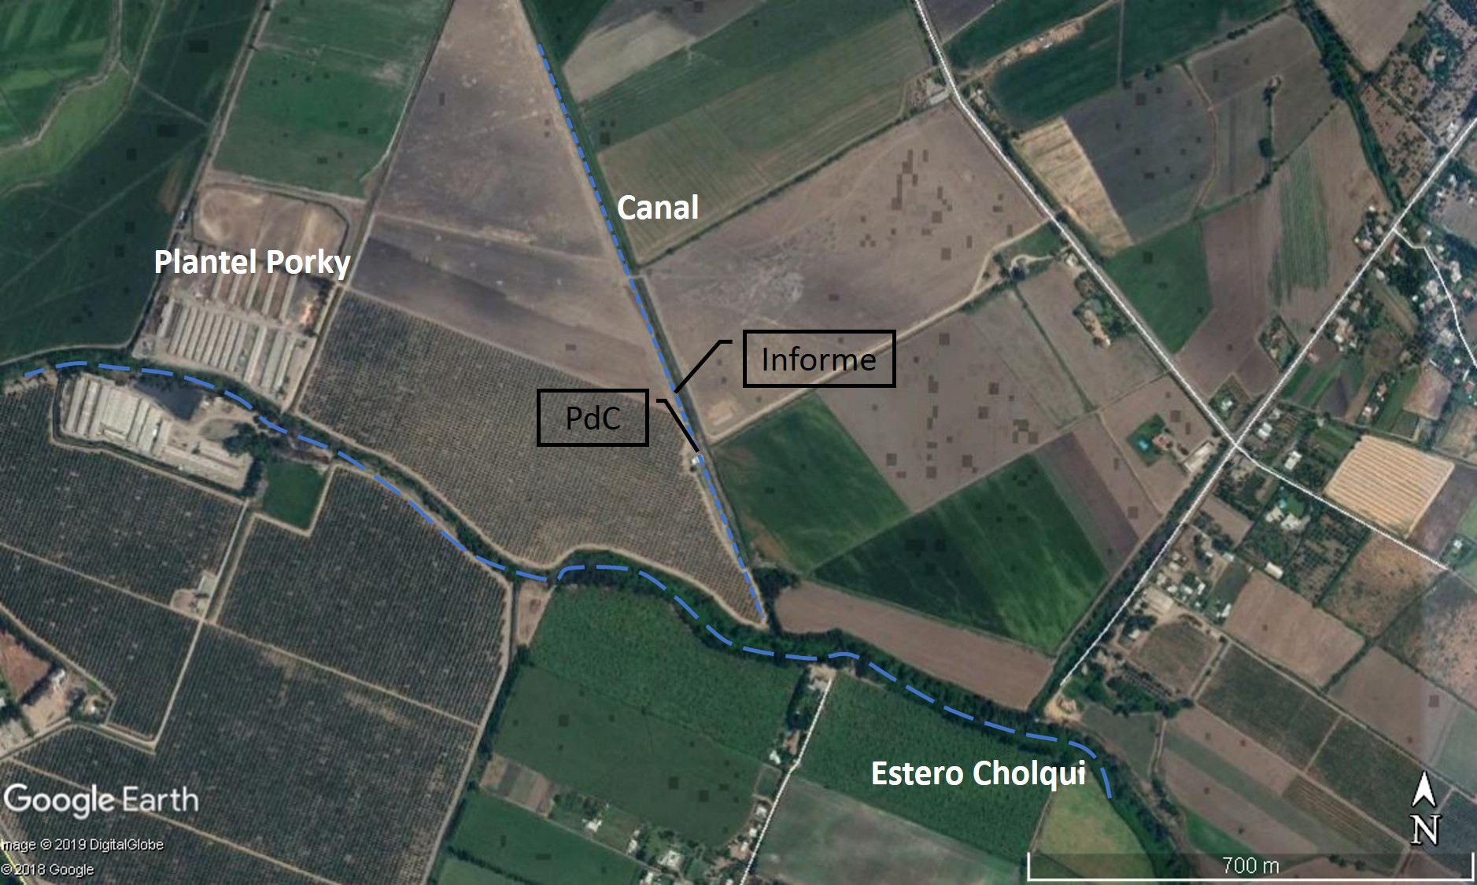
Figura 1. | Fuente: Reporte Inicial e Informe DFZ-2015-4125-XIII-NE-IA
Descripción del medio de prueba: Comparación entre la ubicación de la descarga del RIL al canal observado en Informe DFZ-2015-4125-XIII-NE-IA (señalado como “Informe”) respecto a la ubicación de la tubería tapada que impide la descarga al canal señalado en Reporte Inicial (señalado como “PdC”).

N° | Acción | Tipo de Acción | Plazo de ejecución | Indicador de cumplimiento | Medios de verificación | Resultados de la Fiscalización
2 | Ingreso Plan de Aplicación de purines al Servicio Agrícola y ganadero para informar modificaciones en las zonas de riego y acreditar la generación de purines y su aplicación.  Anualmente Productora Porky Ltda. presenta y desarrolla un Plan de Aplicación de Purines (efluentes) a suelo nuevo y es presentado ante el Servicio Agrícola y ganadero de la Provincia de Melipilla. Esto está dado por las mejoras en este sistema de impulsión que se han desarrollado, los cambios o rotación de cultivos y el aumento de áreas que se pudiesen concretar. | Ejecutada | 2014 – a la fecha, ya que se debe presentar todos los años ante el Servicio Agrícola Ganadero. | Plan de Aplicación de Purines actualizado e implementado. | Reporte Inicial:  - Documento Plan de Aplicación de purines ingresado el año 2017.  - Copia carta de ingreso con timbre del Servicio Agrícola y Ganadero año 2017.  Reportes de Avance:  -  Reporte Final:  - | 1. En Reporte Inicial se informa que anualmente se presenta al SAG, un Plan de Aplicación de Purines con el objeto de cuantificar el volumen y manejo de los purines que se producen en este plantel, además de informar modificaciones en las zonas de riego y acreditar la generación de purines y su aplicación.  2. Se entrega copia de ingreso del Plan de Aplicación de Purines a la Oficina Provincial de Melipilla del SAG, cuyo ingreso a dicho Servicio fue con fecha 23 de mayo de 2017.  3. Asimismo, se entrega Plan de Aplicación de Purines con Carta Gantt para la implementación y monitoreo del Plan de Aplicación de Efluentes al Suelo (PAES), que comprende el período marzo de 2018 a junio de 2019, con actividades/acciones, tales como, análisis de suelo, análisis de agua subterránea y análisis de guano y purín en abril de 2018 y abril de 2019, y chequeo de proteína en dietas, en mayo de 2018 y mayo de 2019.  4. Cabe señalar que dicho Plan de Aplicación de Purines, no cuenta con fecha del documento, por lo que se infiere que corresponde al Plan del año 2017, sólo debido al Cronograma presentado.  5. Se debe indicar que en el Reporte Final (Anexo 6), se adjunta en Anexo 1, además, el PAES 2018, que según Cronograma, correspondería al periodo 2019 a 2020.
3 | Compra de 70 hectáreas. | Ejecutada | Fecha implementada: 17 de abril de 2015. | Adquisición de 70 hectáreas. | Reporte Inicial:  Documentos extracto de sociedad y certificado de dominio vigente.  Reportes de Avance:  -  Reporte Final:  - | 1. En el Reporte Inicial se informa que se realizó la compra de las parcelas colindantes al terreno (70 hectáreas), mediante escritura pública de fecha 17 de abril de 2015, otorgada en la Cuadragésima Tercera Notaría de Santiago, de don Juan Ricardo San Martín Urrejola, repertorio N°12571/2015.  2. En Anexo 2 del Reporte Inicial (Anexo 2), se adjunta la escritura pública de compraventa y permuta suscrita entre Agroindustrial e Inmobiliaria Las Vizcachas Ltda. y Agrícola Conquistadores S.A.  3. Dicho documento señala que Agrícola Conquistadores S.A. es dueña del resto del predio denominado Fundo Viña Vieja, ubicado en la comuna de Melipilla, el que se encuentra subdividido en 392 parcelas agrícolas de numeración correlativa, y sus respectivos caminos interiores de acceso. Además, señala que Agrícola Conquistadores S.A., vende, cede y transfiere a Agroindustrial e Inmobiliaria Las Vizcachas Ltda., representada por don Liberato Segundo Díaz Tapia, los inmuebles individualizados en la cláusula tercera del documento.  4. No obstante, no se informa la vinculación existente entre la Inmobiliaria Las Vizcachas Ltda. y Productora Porky Ltda., aparte de compartir el mismo representante legal.  5. Es por ello que, mediante correos electrónicos enviados a los apoderados de Productora Porky Ltda. con fecha 11 de junio de 2019 y reiterados el día 24 del mismo mes (Anexo 7), se solicitó informar respecto a la vinculación existente entre ambas empresas.  6. A la fecha de elaboración del presente Informe, aún no se ha recepcionado respuesta a dicho requerimiento.  7. Por lo tanto, la adquisición de las 70 hectáreas, no fue realizada por Productora Porky Ltda. u otra empresa relacionada con el titular, por lo que no se cuenta con la certeza de que las 70 hectáreas adicionales estarán disponibles todo el tiempo que se requiera para el riego.
4 | Mejorar sistema de fertirriego para hacerlo más eficiente. Esta mejora en el sistema de fertirriego se está llevando a cabo con la instalación y mejoramiento de tramos de tuberías troncales e instalación de mangas para generar un riego mejor distribuido de las parcelas según indica el Plan de Aplicación de Purines (Acción N°2).  Adicionalmente, como medida de manejo y control, se instalará un caudalímetro específico para el purín tratado que va a aplicación de terrenos agrícolas.  Además, de un aumento en la dotación de trabajadores en un 50% para el control de fertirriego. De esta manera se podrán desarrollar de buena manera los trabajos indicados en el PAP y el aumento de áreas de riego (Acción N°3). | En ejecución | Mejorar el sistema de fertirriego: Plazo inicio en noviembre 2015 y termina después de 12 meses a contar con la aprobación de Programa de Cumplimiento.  El plazo para esta acción y sus respectivas formas de implementación tendrá una duración de 12 meses, debido a que el trabajo a realizar en las parcelas se debe ejecutar de manera paulatina, ya que durante la época de siembra y cosecha no es posible ingresar a las parcelas con maquinarias. A esto se suman las estaciones de lluvia que impiden los trabajos de maquinaria. | Sistema de fertirriego implementado.  Caudalímetro instalado.  Aumento de la dotación de trabajadores en un 50% contratados por la empresa. | Reporte Inicial:  Registro fotográfico con las mejoras implementadas del sistema de fertirriego.  Reportes de Avance:  Fotografía de avances hasta la fecha por la mejora del fertirriego.  Factura compra caudalímetro.  Plano con la redistribución de las áreas de riego y sistema de distribución en base a tuberías y mangas.  Aumento de dotación: copia de los contratos de trabajo.  Registro de avances de la implementación de las mejoras del sistema de fertirriego.  Reporte Final:  Fotografías con las mejoras totalmente implementadas y resultado final con los indicadores. | 1. Con respecto al caudalímetro, en Reporte Inicial se indica que se ha instalado un caudalímetro específico para el purín tratado que va a aplicación de terrenos agrícolas, con la finalidad de mantener un registro de los volúmenes utilizados para el riego de las diferentes parcelas.  2. En Reporte de Avance N°1 (Anexo 3), se presenta la Factura Electrónica N°1227, de 26 de abril de 2016, por la compra de 1 Flujómetro Mag Siemens DN100, así como la Guía de Despacho Electrónica N°201 de 21 de junio de 2016 por Trasmisor MAGM VAC, con Kit de Montaje remoto, ambos documentos emitidos por Obinu y Cía. Ltda.  3. Se incluye, además, Plano de la instalación del caudalímetro (ver Figura 2).  4. En los Reportes de Avances N°2 (Anexo 4) y N°3 (Anexo 5), se informa que el caudalímetro se encuentra instalado y operando en forma correcta. Se incluyen fotografías del instrumento.  5. En el Reporte Final, se informa que se instaló e implementó el caudalímetro como medida de manejo y control del purín tratado que va a aplicación de terrenos agrícolas, incluyendo imágenes presentadas en los Reportes de Avances.  6. En Fotografías 1 a la 4, se incluyen algunas imágenes presentadas en Reporte Inicial y Reportes de Avance.  7. En Reporte de Avance N°1 se incluye Plano con la distribución de las áreas de riego y la distribución de las tuberías y mangas (Figura 3).  8. Respecto al aumento de la dotación de trabajadores, en Reporte de Avance N°1, se informa la contratación de 3 trabajadores, y en Reporte de Avance N°3, se suma un cuarto trabajador que se dedicará a la Planta de tratamiento. En todos los Reportes, se adjuntan los Contratos de Trabajo.  9. Con relación a las mejoras del fertirriego, en el Reporte Inicial se indica que “como mejora en el sistema de fertirriego, se está llevando a cabo la instalación y mejoramiento de tramos de tuberías troncales para generar un riego mejor distribuido en las parcelas según lo indica el Plan de Aplicación de Efluentes a Suelos (…)”. Asimismo, se indica que “Se implementó un sistema de control de salida de fertirriego, el cual cuenta con 2 válvulas mariposa con el fin de controlar el flujo de fertilizante”.  10. En los Reportes de Avance N°2 y N°3, se informa que el 09 de agosto de 2018, se realizaron en las áreas de riego, trabajos de limpieza y cambio de los tramos de las tuberías que conducen el efluente tratado para riego, finalizando los trabajos el día 23 de agosto de 2018.  11. En Reporte Final se resume lo informado en el Reporte Inicial y Reportes de Avance N°2 y N°3.  12. En Fotografías 5 a la 8, se incluyen algunas imágenes presentadas en Reporte Inicial y Reportes de Avance.

Registros
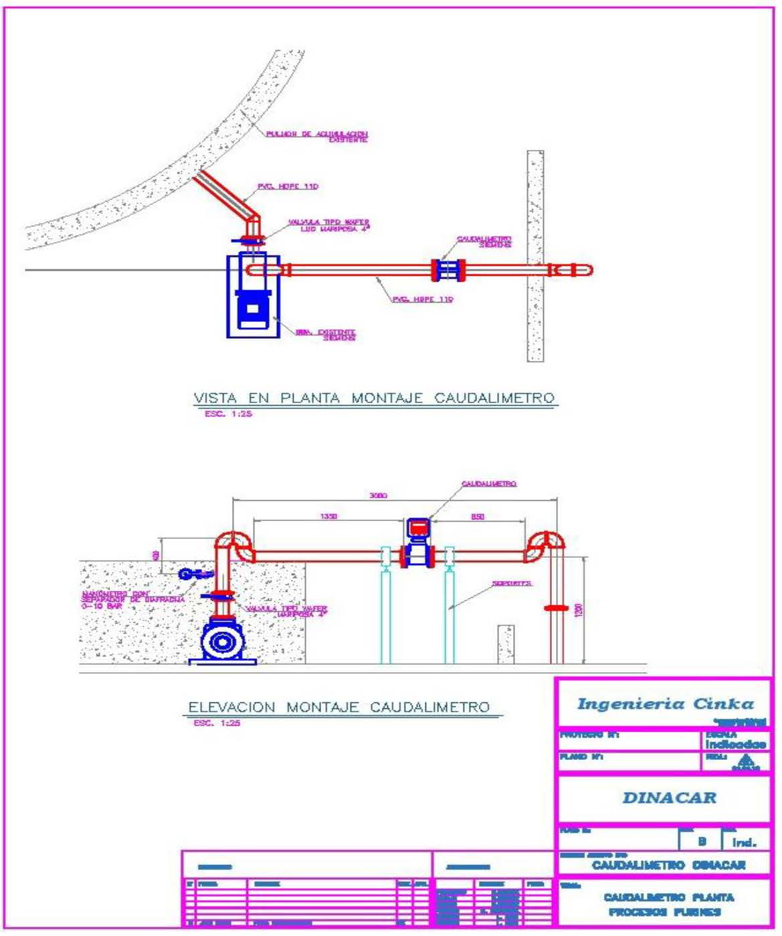
Figura 2. | Fuente: Reporte de Avance N°1
Descripción del medio de prueba: Plano de la instalación del caudalímetro.

Registros
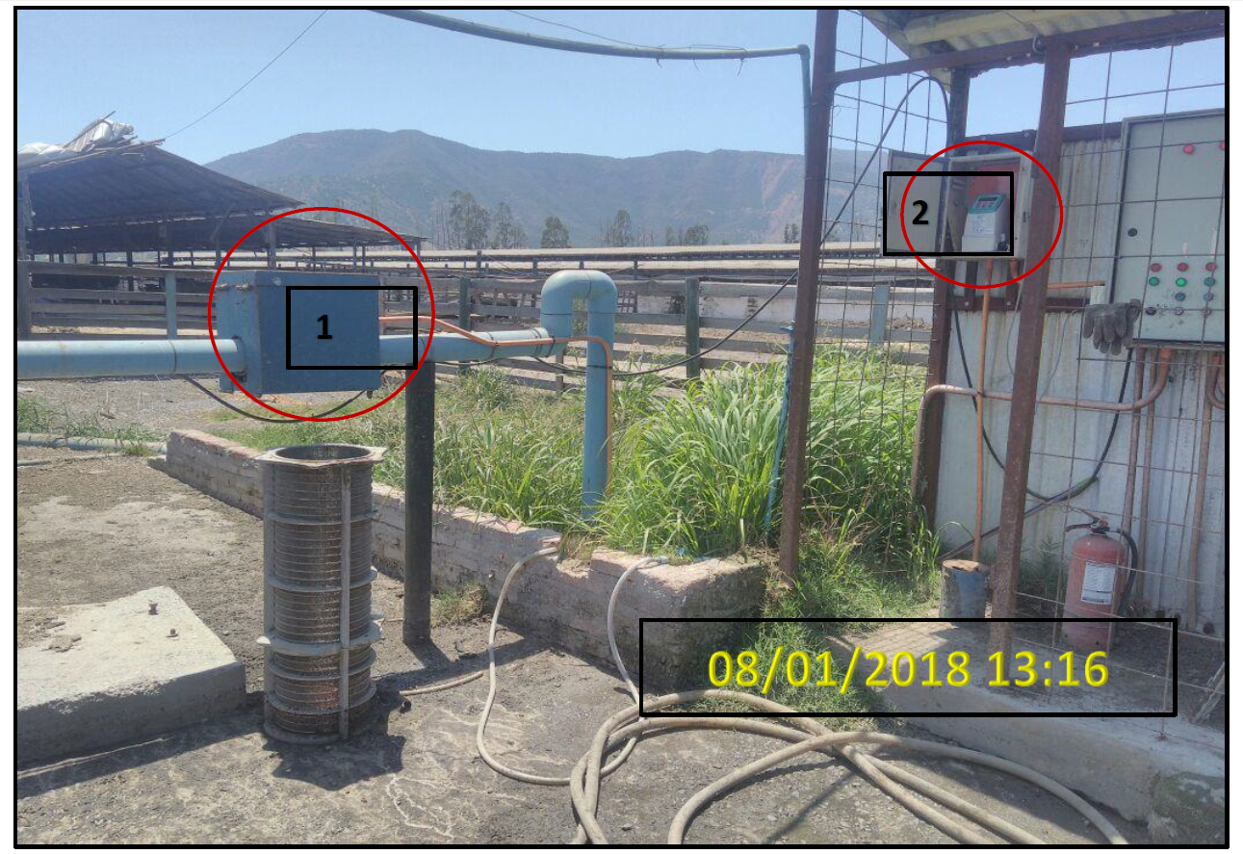 |  | 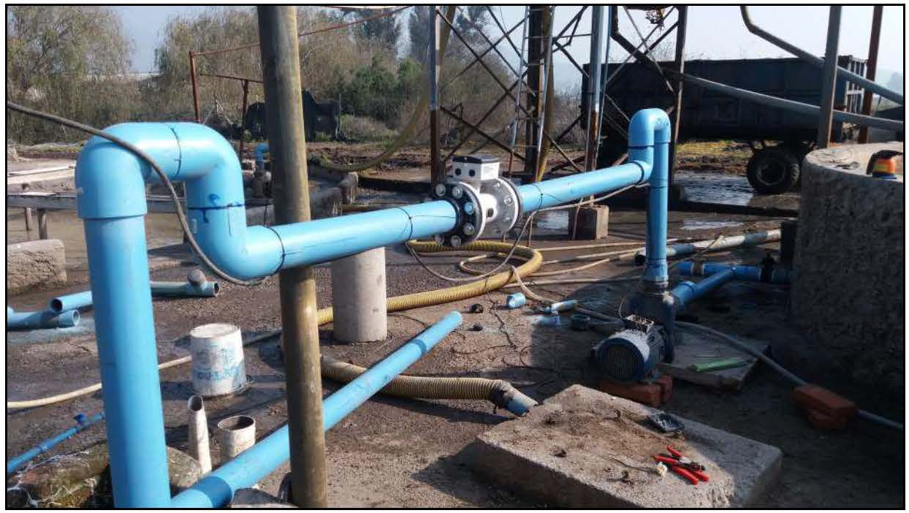
Fotografía 1. | Fuente: Reporte Inicial | Fotografía 2. | Fuente: Reporte de Avance N°1
Descripción del medio de prueba: Imagen del caudalímetro instalado (1) y del Transmisor de Señal (2). |  | Descripción del medio de prueba: Vista del proceso de instalación del caudalímetro.
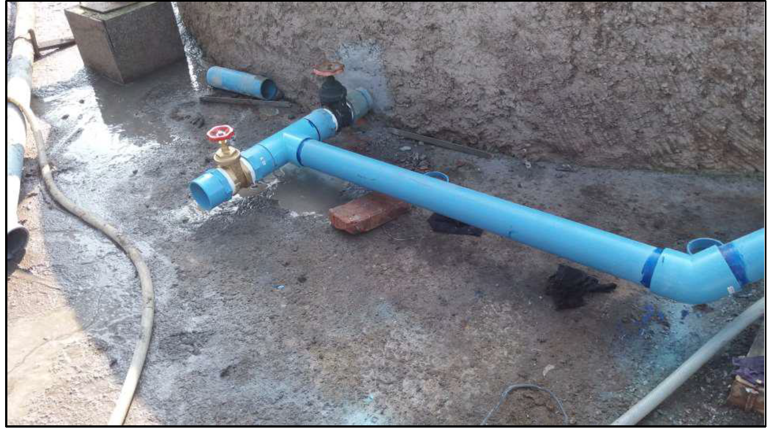 |  | 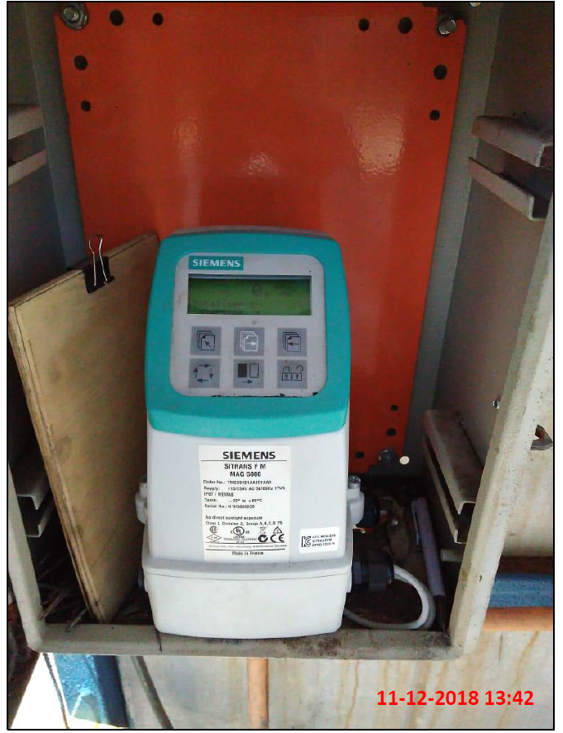
Fotografía 3. | Fuente: Reporte de Avance N°1 | Fotografía 4. | Fuente: Reporte de Avance N°3
Descripción del medio de prueba: Vista del proceso de instalación del caudalímetro. |  | Descripción del medio de prueba: Vista del transmisor para el montaje remoto del caudalímetro.

Registros
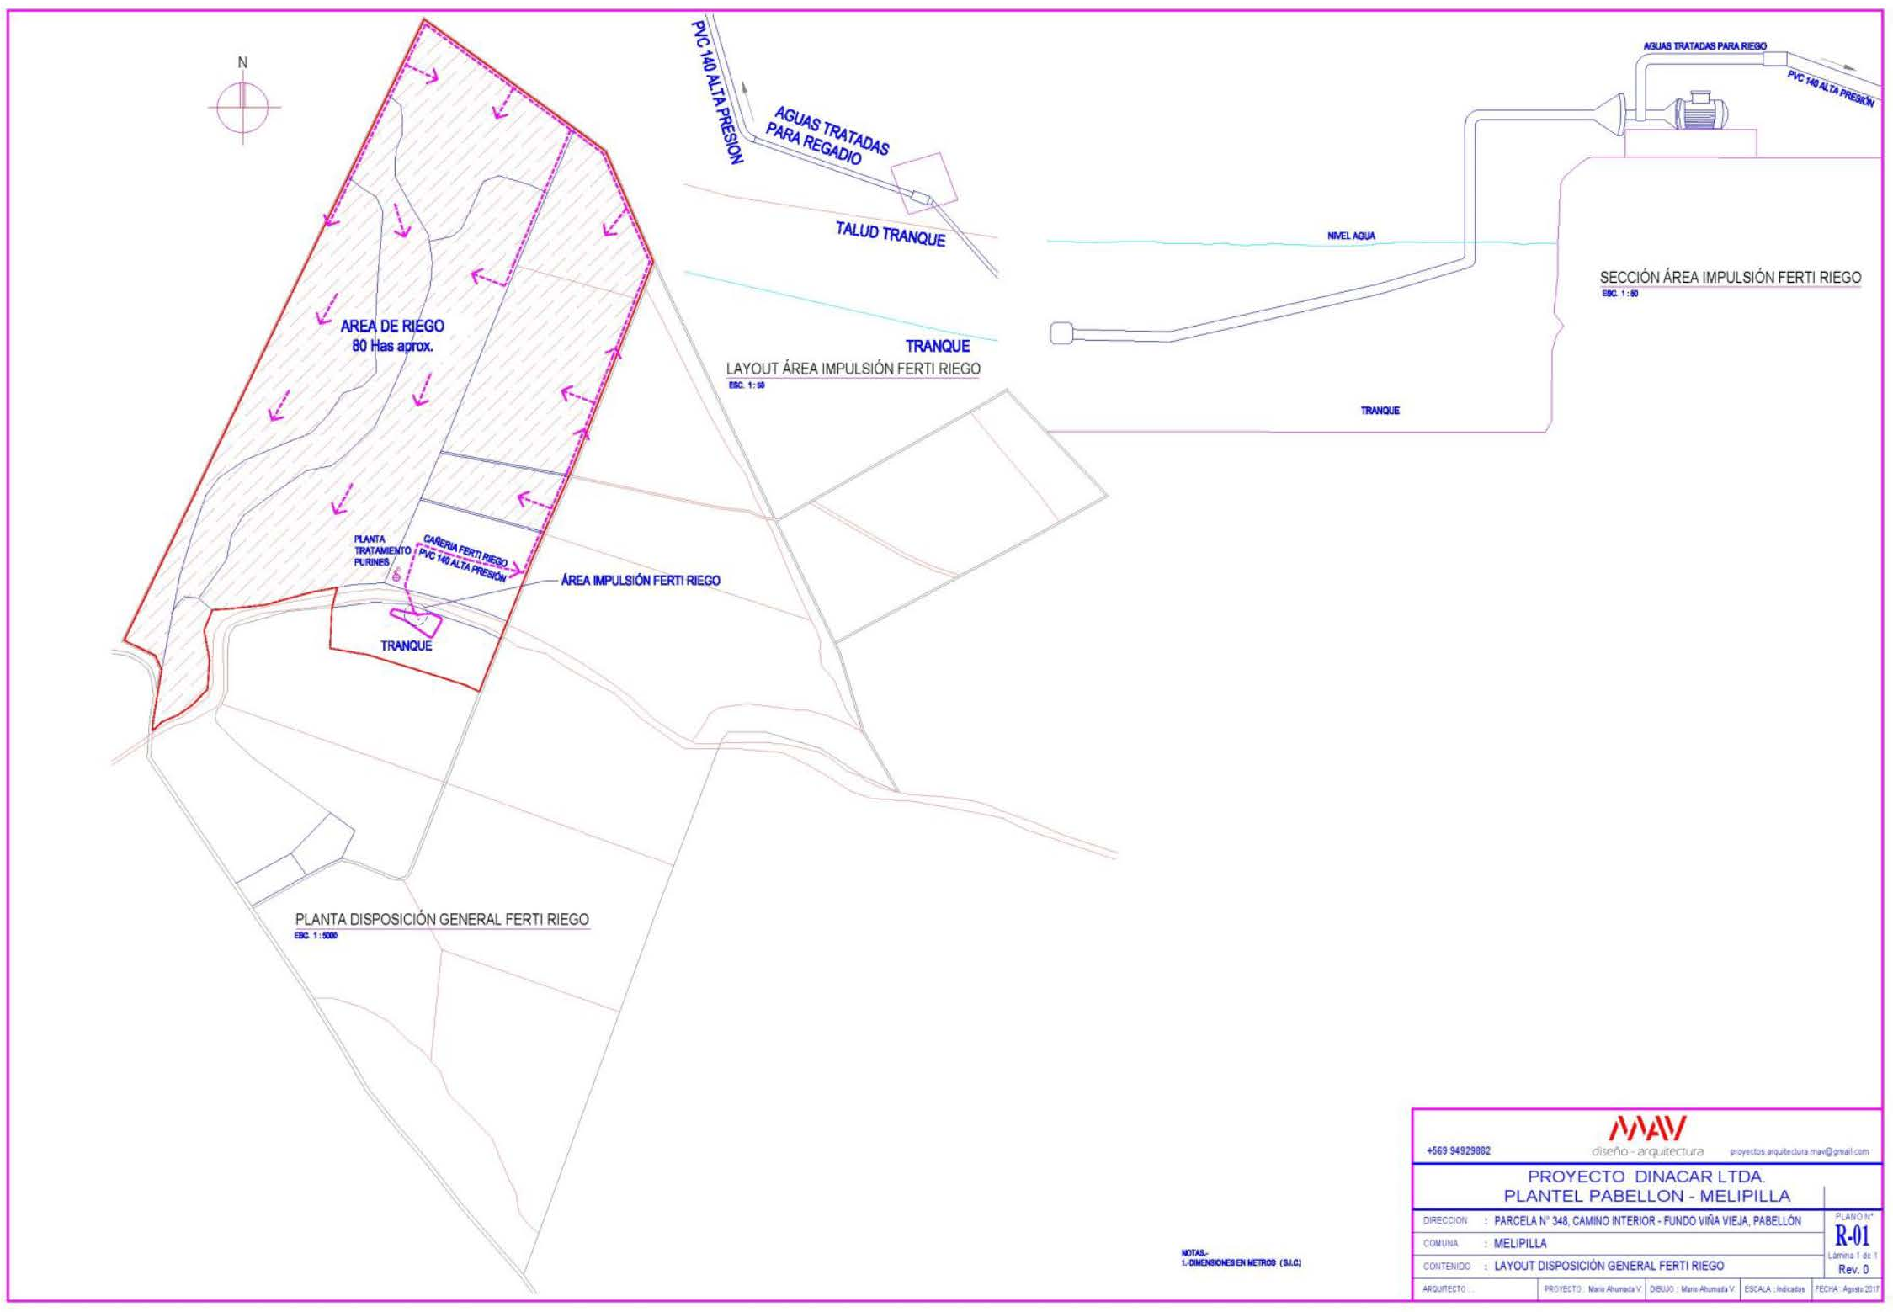
Figura 3. | Fuente: Anexo N°5 del Reporte de Avance N°1
Descripción del medio de prueba: Plano con la redistribución de las áreas de riego y sistema de distribución en base a tuberías y mangas.

Registros
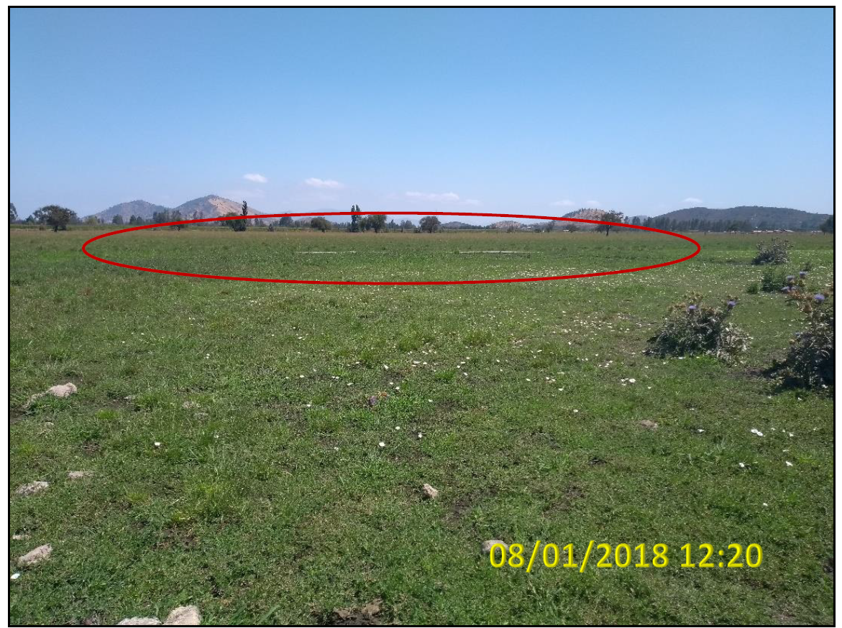 |  | 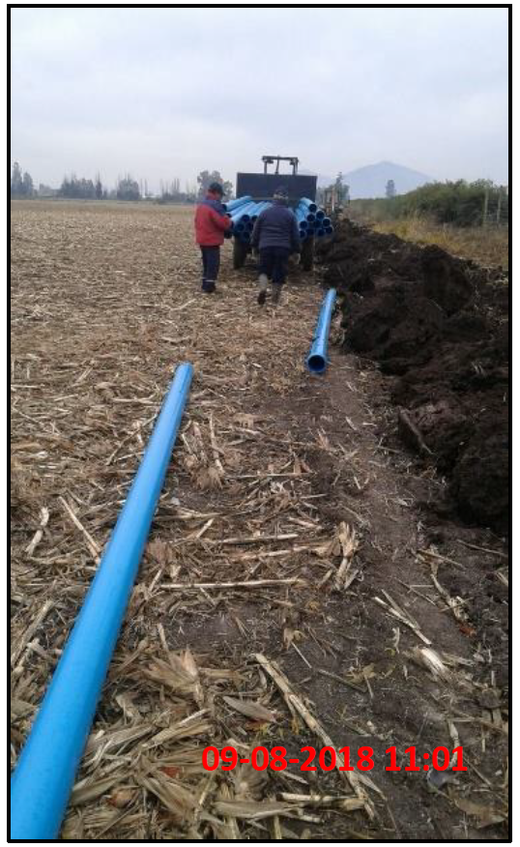
Fotografía 5. | Fuente: Reporte Inicial | Fotografía 6. | Fuente: Reporte de Avance N°2
Descripción del medio de prueba: Vista de la ubicación de las tuberías troncales. |  | Descripción del medio de prueba: Imagen que da cuenta de la instalación de las tuberías de fertirriego.
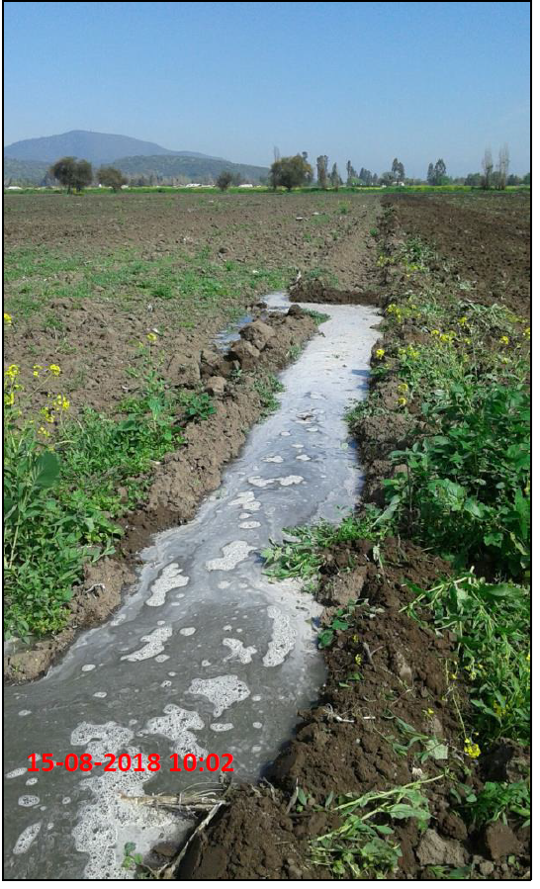 |  | 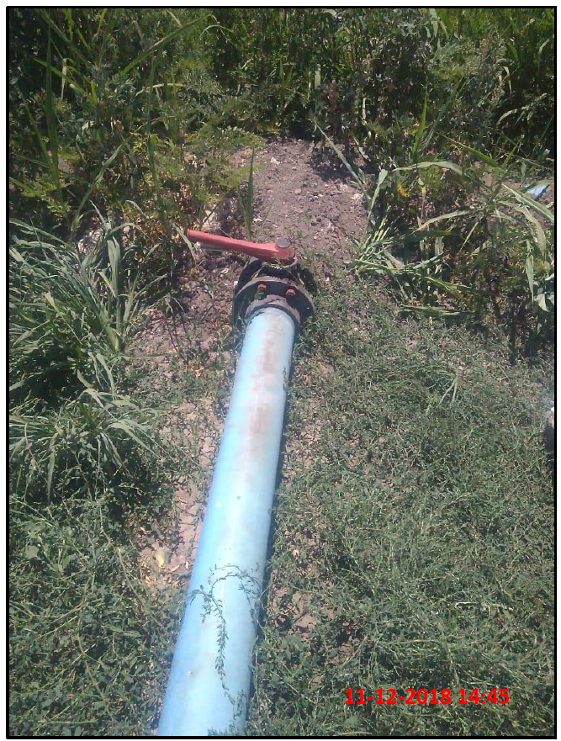
Fotografía 7. | Fuente: Reporte de Avance N°2 | Fotografía 8. | Fuente: Reporte de Avance N°3
Descripción del medio de prueba: Vista del riego en parcelas. |  | Descripción del medio de prueba: Vista de tramos de las tuberías de fertirriego.

N° | Acción | Tipo de Acción | Plazo de ejecución | Indicador de cumplimiento | Medios de verificación | Resultados de la Fiscalización
5 | Desarrollo del Plan de Contingencia, que permita enfrentar de manera óptima y oportuna las posibles emergencias relacionadas al sistema de riego al interior de los predios. | En ejecución | Plan de contingencia: 4 meses desde la fecha de aprobación del Programa de Cumplimiento.  Compra de motores y grupo electrógeno: Se han comprado algunos equipos y bombas adicionales y otros se encuentran en etapa de cotizaciones. Plazo 4 meses. | Plan de contingencia implementado.  Compra de motores y equipos realizada. | Reporte Inicial:  Registro fotográfico del sistema de fertirriego con equipos implementados en el campo.  Informe en la implementación del Plan de Contingencia.  Reportes de Avance:  Informe con avances en la implementación del Plan de Contingencia.  Facturas de los motores y bombas adquiridas para la implementación del plan de contingencia en áreas de riego.  Factura de equipo diésel o electrógeno que será utilizado para el riego de las parcelas según programa PAP.  Reporte Final:  Informe final de la implementación de la acción.  Registro fotográfico de todas las actividades realizadas e implementadas. | 1. En Reporte Inicial se informa que se está desarrollando un Plan de Contingencia, junto con un programa de capacitación, con el fin de permitir enfrentar de manera óptima y oportuna las posibles emergencias relacionadas al sistema de riego al interior de los predios.  2. En Reporte de Avance N°1, se adjunta el Plan de Contingencia para el sistema de riego.  3. Se informa, también, que “como medida de contingencia para el sistema de fertirriego se han instalado letreros informativos indicando el paso de tuberías, ductos y mangas ubicadas en los predios”, incluyendo fotografías (Fotografías N°9 y 10).  4. El Plan de Contingencia incluye una descripción de las responsabilidades y sus funciones, los riesgos ambientales asociados al no cumplimiento del plan establecido, el detalle de la operación del sistema de riego, medidas de control de emergencias (derrames líquidos durante la acumulación y conducción, desperfecto en bombas, rotura del ducto de transporte de purín tratado, entre otros), equipos e insumos de emergencia, entre otros contenidos.  5. En Reportes de Avance N°2 y N°3, se adjuntan fotografías actualizadas de los letreros informativos, dando cuenta que estos se mantienen instalados (ver Fotografías N°11 y 12).  6. Respecto a la adquisición de motores y bombas para la implementación del Plan de Contingencia, en Reporte de Avance N°1 se incluye la Factura N°0530001, del 06 de mayo de 2016, emitida por Romanini Ltda. por la adquisición de 1 bomba de agua Pedrollo CP y 10 unidades de Fotocelda Fenex con soporte; y la Factura N°0529837, del 03 de mayo de 2016, emitida por Romanini Ltda., por la adquisición de 1 bomba de agua Pedrollo CP, entre otros artículos.  7. Además, se adjuntan la Factura Electrónica N°4546, de fecha 14 de noviembre de 2016, por la compra de 1 motobomba Honda a gasolina de 5,5 HP, entre otros artículos; y la Factura Electrónica N°12947, de 17 de julio de 2017, por la compra de 1 motobomba Firman, entre otros artículos.  8. En Reportes de Avance N°2 y N°3, se adjuntan imágenes de los equipos que se mantienen para trabajos y control de posibles contingencias.  9. Respecto a la adquisición de equipo diésel o electrógeno que será utilizado para el riego de las parcelas, en Reporte de Avance N°1 y N°2 se señala que “se encuentra en evaluación de compra de un equipo diésel o electrógeno para el riego de las parcelas”.  10. En Reporte de Avance N°3 se informa que “de acuerdo a la evaluación realizada, la adquisición del equipo diésel o electrógeno para mantener los equipos, tanto de riego como de la planta de tratamiento y riego, no es necesario, ya que, ante un corte de suministro eléctrico, el plantel detiene todas sus funciones de lavado por lo que no llegará agua a la planta de tratamiento, evitando que los pozos de acumulación y homogenización se vean colapsados”.  11. Pese a ello, se puede indicar que en el PAES, presentado por el Titular en Anexo N°2 del Reporte de Avance N°1, se indica que en la propiedad existe un tranque para la acumulación de purines, con una capacidad útil estimada de 7000 m³ y que, por lo tanto, según el Balance Hídrico, el tranque tendría una capacidad de almacenamiento para soportar hasta 25 días de producción de purín, sin sobrepasar la capacidad de holgura del tranque.  12. En Reporte Final, se resume lo indicado en los Reportes Inicial y los de Avance N°1, N°2 y N°3.

Registros
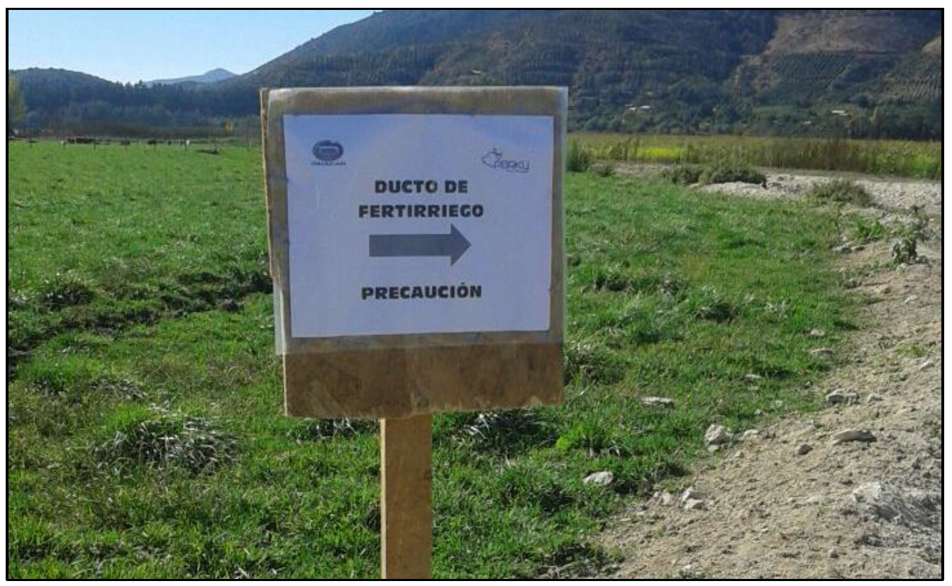 |  | 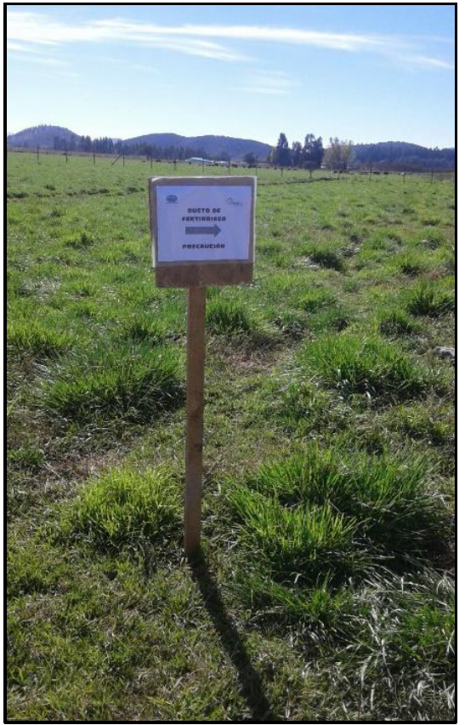
Fotografía 9. | Fuente: Reporte de Avance N°1 | Fotografía 10. | Fuente: Reporte de Avance N°1
Descripción del medio de prueba: Vista de uno de los letreros de precaución de ductos de fertirriego. |  | Descripción del medio de prueba: Vista de uno de los letreros de precaución de ductos de fertirriego.
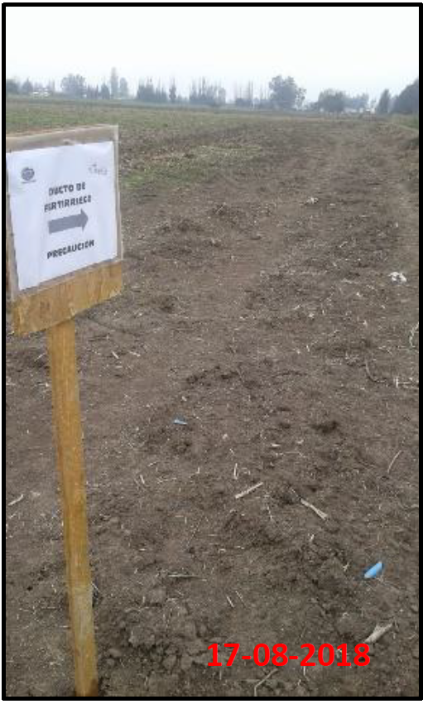 |  | 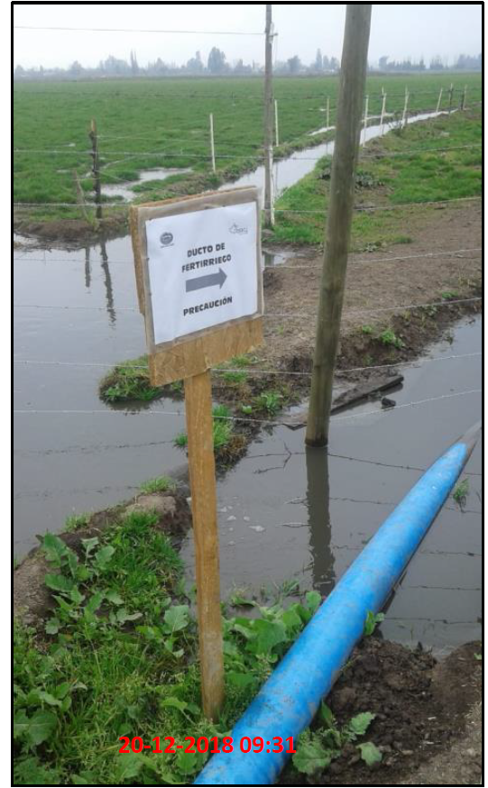
Fotografía 11. | Fuente: Reporte de Avance N°2 | Fotografía 12. | Fuente: Reporte de Avance N°3
Descripción del medio de prueba: Vista de la mantención de los letreros de precaución de ductos de fertirriego. |  | Descripción del medio de prueba: Vista de la mantención de los letreros de precaución de ductos de fertirriego.

N° | Acción | Tipo de Acción | Plazo de ejecución | Indicador de cumplimiento | Medios de verificación | Resultados de la Fiscalización
6 | Generación de nuevos convenios de fertirriego con parceleros de pabellones, con la finalidad de aumentar la superficie de tierras para disponer purines. | Por ejecutar | 12 meses desde aprobación del Programa de Cumplimiento.  De no llegar a acuerdo con los parceleros en dicho plazo, la acción será desistida e informada a la SMA. | Convenios de fertirriego con parceleros vecinos. | Reporte Inicial:  -  Reportes de Avance:  Plan de Aplicación de Purines.  Avance de consolidados de acuerdos con vecinos.  Reporte Final:  Resultados del convenio, incluyendo un consolidado de acuerdos con vecinos. | 1. En Anexo N°2 del Reporte de Avance N°1, se adjunta el Plan de Aplicación de Efluentes al Suelo (PAES), tal como se indicó en los Resultados de la Fiscalización asociado a la Acción N°2 del presente Informe.  2. Respecto al acuerdo con vecinos, en Reporte de Avance N°1 se señala que “la Productora Porky cuenta con dos convenios de fertirriego con parceleros, uno del 2011 y otro del 2015, ambos autorizan el riego del ril y/o purín provenientes del proceso de fertirriego (Ver Anexo N°3 Convenios de fertirriego). Estas no serán regadas mi incorporadas en el plan de aplicación de purines hasta llegar a un acuerdo con el total de parceleros”.  3. Asimismo señala que “la productora se encuentra realizando gestiones de nuevos convenios de fertirriego con los parceleros vecinos”.  4. No obstante, en Reporte de Avance N°3 se indica que “no se generó nuevos acuerdos con los parceleros vecinos, sin embargo se cuenta con dos convenios que fueron reportados anteriormente”.  5. En Reporte Final se especifica que “el convenio de Fertirriego solamente fue suscrito por dos parceleros vecinos (uno el año 2011 y el otro el año 2015) por lo que se dejará sin efecto. Como se informó en Programa de cumplimiento, este se realizaría de llegar a acuerdo con un mayor número de vecinos”.  6. Además se indica que “de igual manera se seguirá intentando llegar a un acuerdo de entrega de biofertilizante para riegos agrícolas de terrenos cercanos al plantel”.  7. No obstante, se puede indicar que, el PAES presentado al Servicio Agrícola y Ganadero señala que “para utilizar el purín en fertilización y riego, se usarán 75 ha. De los potreros que se encuentran cercanos al criadero. Aunque el fundo Viñas Viejas tiene 208 ha. Con diversos cultivos y plantaciones, la idea es utilizar el riego con purines (fertirriego) los potreros que se encuentran cercanos al criadero que están en rotación maíz-avena, y también otros que están con empastada permanente”.  8. Además, el PAES indica que “las aplicaciones de purines de ser necesario podrán restringirse los meses de junio y julio con el fin de sobrepasar una capacidad de campo del 80%, para lo cual solo se aplicara uno o dos riegos semanales, excepto los días de lluvia o cuando la saturación de suelo sea sobre el 80% de la Capacidad de Campo”.  9. En el Balance Hídrico adjuntado al PAES, se presenta la existencia de almacenaje de purín sólo en los meses de junio (4215 m³) y julio (1685 m³).
7 | Capacitaciones a los trabajadores. | Por ejecutar | Plazo de capacitaciones cuatrimestral. | Capacitaciones Plan de Contingencia, operación, mantención de la Planta de Tratamiento y protocolos de acción y responsables de ejecutarlos.  Capacitación del D.S. 90.  Capacitación medio ambiental. | Reporte Inicial:  -  Reportes de Avance:  Acta de capacitaciones ya realizadas y capacitaciones futuras. El acta entregada contendrá datos del profesional que imparte la capacitación, contenido entregado, listado de asistentes.  Registro fotográfico de capacitaciones.  Reporte Final:  Informe consolidado con todas las capacitaciones realizadas. | 1. En Reporte de Avance N°1 se señala que “el plan fue presentado a todos los trabajadores de la empresa, con el fin de actuar de manera coordinada bajo una metodología y lograr una respuesta eficiente ante el riesgo, minimizar los efectos negativos durante y después de ocurrida la emergencia”.  2. En Anexo N°4 del Reporte de Avance N°1, se adjuntan 3 Informes de Capacitación asociados a Medio Ambiente, procesos operacionales y buenas prácticas operacionales (D.S. N°90) respectivamente. Allí se precisan los objetivos, la metodología empleada, se identifica el relator, los resultados, se adjuntan fotografías de la actividad y las fichas de registro de capacitación.  3. La fecha de capacitación General de Medio Ambiente fue realizada el 12 de febrero de 2018, presentada por la empresa ISMA Consultores a un total de 33 trabajadores.  4. La fecha de capacitación de los procesos operacionales, fue desarrollada el 12 de marzo de 2018 a un total de 9 trabajadores (Jefaturas, Supervisores y Encargados).  5. El tercer informe de capacitación da cuenta de la tercera capacitación realizada el 16 de abril de 2018 a 6 trabajadores.  6. En Reporte de Avance N°2, se informa que “durante el mes de junio se realizó una capacitación para el personal administrativo, jefatura, operarios de la planta de tratamiento y campo, con la finalidad de fijar los canales de comunicación y coordinación entre estos estamentos ante una eventual contingencia en campo. Durante el mes de agosto ser refuerza la capacitación con personal de campo, operarios de la planta de tratamiento y prevencionista de riesgo. Esta se llevó a cabo en terreno poniendo algunos ejemplos, protocolos de comunicación, lugar de guarda de equipos y bombas”. Se adjuntan imágenes de la capacitación en terreno.  7. No obstante, el Informe N°4 de Capacitación adjuntado en Anexo 1 del Reporte de Avance N°2, se indica que la fecha de capacitación fue el 27 de julio de 2018, y se incluye fotografías de la capacitación en terreno, mientras que el Registro de Actividad, señala que la fecha de la capacitación fue realizada el 09 de agosto de 2018 a 8 trabajadores.  8. En Anexo N°1 del Reporte de Avance N°3 se se adjunta el Informe de Capacitación N°5 asociado a buenas prácticas ambientales, el cual fue realizado el 29 de octubre de 2018. Se incluyen fotografías de la actividad y el Registro dando cuenta que la actividad fue realizada a 6 trabajadores.  9. En Reporte Final, se consolida y se resumen las 5 actividades de capacitación realizadas a los trabajadores de la empresa, asociadas a las siguientes temáticas:  - Conocimientos generales de medio ambiente y programa de cumplimiento.  - Procesos operacionales de la empresa.  - Plan de Contingencia del sistema de fertirriego y mantención de la Planta de Tratamiento, Plan de aplicación de purines y D.S. N°90/2000.  - Plan de Contingencia del sistema de fertirriego y mantención de la Planta de Tratamiento (en terreno).  - Buenas prácticas agrícolas, Plan de aplicación de purines y D.S. N°90/2000.

CONCLUSIONES

La Actividad de Fiscalización Ambiental realizada, consideró la verificación de las acciones N°1, 2, 3, 4, 5, 6 y 7 asociadas al Programa de Cumplimiento aprobado a través de la Resolución N°9/ROL F-038-2017 de fecha 11 de diciembre de 2017 de esta Superintendencia.
Del total de acciones verificadas, se identificaron los siguientes hallazgos:
N° | Acción | Tipo de acción | Descripción Hallazgo
3 | Compra de 70 hectáreas. | Ejecutada | En el Reporte Inicial se informa que se realizó la compra de las parcelas colindantes al terreno (70 hectáreas), mediante escritura pública de fecha 17 de abril de 2015, otorgada en la Cuadragésima Tercera Notaría de Santiago, de don Juan Ricardo San Martín Urrejola, repertorio N°12571/2015.  En Anexo 2 del Reporte Inicial (Anexo 2), se adjunta la escritura pública de compraventa y permuta suscrita entre Agroindustrial e Inmobiliaria Las Vizcachas Ltda. y Agrícola Conquistadores S.A., donde se señala que Agrícola Conquistadores S.A., vende, cede y transfiere a Agroindustrial e Inmobiliaria Las Vizcachas Ltda., representada por don Liberato Segundo Díaz Tapia, los inmuebles individualizados en la cláusula tercera del documento.  No obstante, no se informa la vinculación existente entre la Inmobiliaria Las Vizcachas Ltda. y Productora Porky Ltda., aparte de compartir el mismo representante legal.  Por lo tanto, la adquisición de las 70 hectáreas no fue realizada por Productora Porky Ltda. u otra empresa relacionada con el titular, por lo que no se cuenta con la certeza de que las 70 hectáreas adicionales estarán disponibles todo el tiempo que se requiera para el riego.
5 | Desarrollo del Plan de Contingencia, que permita enfrentar de manera óptima y oportuna las posibles emergencias relacionadas al sistema de riego al interior de los predios. | En ejecución. | Dentro de los medios de verificación del cumplimiento de la Acción N°5, se encuentra la factura del equipo diésel o electrógeno, el cual será utilizado para el riego de las parcelas según programa PAP.  No obstante, en Reporte de Avance N°3 se informa que “de acuerdo a la evaluación realizada, la adquisición del equipo diésel o electrógeno para mantener los equipos, tanto de riego como de la planta de tratamiento y riego, no es necesario, ya que, ante un corte de suministro eléctrico, el plantel detiene todas sus funciones de lavado por lo que no llegará agua a la planta de tratamiento, evitando que los pozos de acumulación y homogenización se vean colapsados”.  Pese a ello, se puede indicar que en el Plan de Aplicación de Efluentes al Suelo (PAES) presentado por el Titular en Anexo N°2 del Reporte de Avance N°1 se indica que en la propiedad existe un tranque para la acumulación de purines, con una capacidad útil estimada de 7000 m³ y que, por lo tanto, según el Balance Hídrico, el tranque tendría una capacidad de almacenamiento para soportar hasta 25 días de producción de purín, sin sobrepasar la capacidad de holgura del tranque.

ANEXOS

N° Anexo | Nombre Anexo
1 | Resolución N°9/ROL F-038-2017 de 11 de diciembre de 2017 que aprueba Programa de Cumplimiento y suspende procedimiento administrativo sancionatorio en contra de Productora Porky Ltda.
2 | Reporte Inicial y sus Anexos
3 | Reporte de Avances N°1 y sus Anexos
4 | Reporte de Avances N°2 y sus Anexos
5 | Reporte de Avances N°3 y sus Anexos
6 | Reporte Final y sus Anexos
7 | Correos electrónicos a apoderados del Titular con fechas 11 y 24 de junio de 2019

